((سيرة علمية))
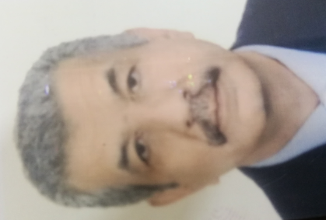
الاسم: عصام حيدر جاسم
موقع العمل:المعهد الطبي التقني /المنصور
الشهادات: ماجستير
اللقب العلمي: مدرس مساعد
التخصص العام: الكترونيك
التخصص الدقيق: الكترونيك / اتصالات
المجال البحثي: الهندسة الالكترونية والسيطرة

المواد الدراسية التي قام بتدريسها في الدراسات:  ((الاولية/ العليا)) | الدراسات الاولية |  | الدراسات العليا
 | 1- | كهروميكانيكية طبية
 | 2- | دوائر وقياسات
 | 3- | طبية الكترونية

عدد الاشراف على طلبة الدراسات العليا | دبلوم عالي | ماجستير | دكتوراه

عدد البحوث المنشورة | محلي | عربي | عالمي
 | 2

المؤلفات والكتب وبراءات الاختر اع | 1- | علوم للصف الاول (التعليم المهني) (اجهزة طبية)نظري
 | 2- | علوم للصف الاول (التعليم المهني )(وزارة التربية) عملي
 | 3- | علوم للصف الثاني (التعليم المهني )(وزارة التربية )نظري
 | 4- | علوم للصف الثاني (التعليم المهني )(وزارة التربية) عملي
 | 5- | رسم كهربائي للصف الثاني (التعليم المهني )وزارة التربية
 | 6- | علوم للصف الثالث (التعليم المهني )(وزارة التربية )نظري
 | 7- | علوم للصف الثالث (التعليم المهني ) (وزارة التربية )عملي
 | 8- | رسم كهربائي للصف الثالث (التعليم المهني) (وزارةالتربية)

المشاركة في المؤتمرات
يتحمل التدريسي والتشكيل كافة التبعات القانونية والادارية عن صحة ودقة المعلومات المثبتة في اعلاه

